**INFORME DE RETROALIMENTACIÓN**

**INFOGRAFÍA**

“En cierto modo, la vida es como el jazz…

es mejor cuando improvisas”

**George Gershwin**

|  |
| --- |
| **Unidad 1:** Influencia africana en norteamérica  **Tema 4:** El Jazz  **O. A 5:** Argumentar juicios estéticos de obras musicales de diferentes estilos, considerando criterios estéticos, propósitos expresivos y aspectos contextuales. |

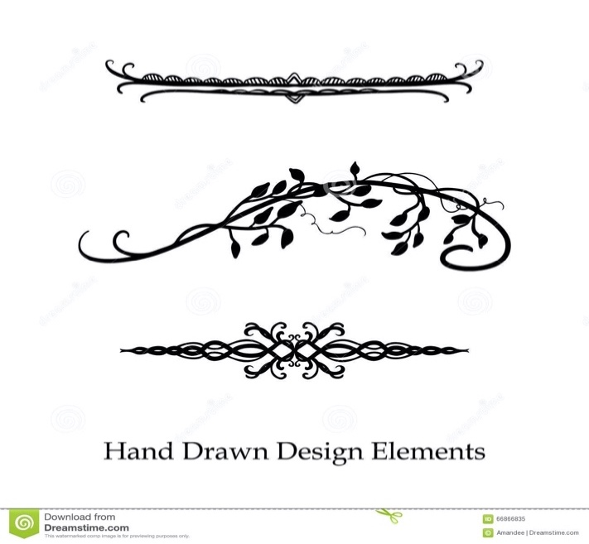

El propósito era construir una representación visual con información e imágenes relevantes de la vida y obra de distintas intérpretes/compositoras(es) asociados al fenómeno del Jazz. Esto permitió conocer y comunicar de manera simple la información de cada una/o de estos artistas.

En la rúbrica se presentaban los aspectos que debía presentar la construcción de cada infografía y así también los niveles de logro a los que se los cuales se les asignaba un puntaje determinado.

Como departamento destacamos los trabajos realizados por cada una/o de ustedes, cumplieron en general satisfactoriamente con todos los aspectos requeridos. Si bien la utilización de un software no era un criterio presente, destacamos el haberla utilizado, pues sumado a su investigación y creatividad permitieron la construcción de hermosos diseños.

Los criterios que presentaron mejores resultados (fortalezas) fueron:

* *Claridad en la presentación de ideas y conceptos*, los cuales se sustentaban en el uso de imágenes bien definidas e información fundamental de cada exponente.
* *Redacción, ortografía, puntuación y gramática*.
* *Presentación de información recopilada*, describiendo aspectos relevantes de cada exponente y respetando la cantidad establecida.
* *Presencia de imágenes y/o símbolos,* cumpliendo con los aspectos y cantidades establecidas, estableciendo una unidad temática comprensible.

Los criterios que presentaron algunas dificultades (espacios de aprendizaje) fueron:

* *Uso del espacio y líneas y textos*: en algunos casos la utilización del espacio no siempre fue bien aprovechado, excediendo la cantidad de texto; en otras las imágenes eran muy grandes, apoyadas en poca información. De esta manera se generaba un desequilibrio entre el espacio, el texto y la imagen.
* *Creación de título original del trabajo*: en algunas infografías solo presentaron el nombre del/a intérprete.
* *Uso y explicitación de fuentes utilizadas*: si bien no se presentaron errores en este criterio, lo presentamos como un espacio de aprendizaje pues queremos invitarte a poder seguir fortaleciendo la utilización de las normas APA, elemento base para la comunicación académica efectiva.